物理实验预习报告

实验名称：用双臂电桥测低电阻
指导教师：郑昕颖

班级：github
姓名：MJ
学号：2025

实验日期: 2025年10月13日 星期一上午

浙江大学物理实验教学中心

一、预习报告（10分）
1. 实验综述（5分）
（自述实验现象、实验原理和实验方法，包括必要的光路图、电路图、公式等。不超过500字。）
本实验利用双臂电桥法测量低电阻值。当被测电阻$R_{x}$较小时，导线及接触电阻的影响将不可忽略，导致实测电阻有较大的系统误差。为此，本实验通过四端接入法进行电阻连接，在电路中构成双臂电桥，补偿被测电阻和接触电阻的影响，从而提高测量精度。
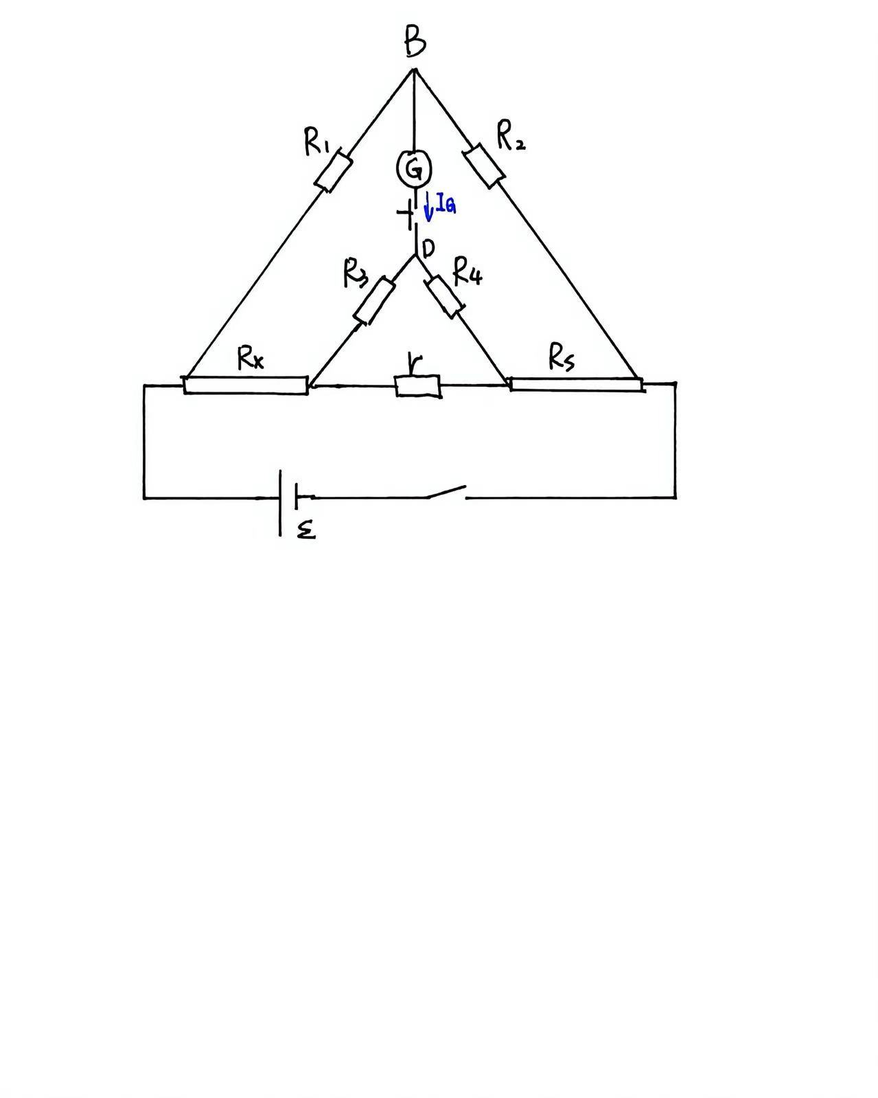
如图，电桥由主比例臂$R_{1}$和$R_{2}$，辅助比例臂$R_{3}$和$R_{4}$构成；标准电阻$R_{s}$和被测低电阻$R_{x}$通过粗导线及连接电阻$r$相连。电源接入电桥的两对角，检流计接在另一对角之间，用于检测电桥平衡状态。当电桥平衡时，$I_{G}=0$，根据基尔霍夫定律，有
$$\frac{R_{1}}{R_{2}}=\frac{R_{x}+r\frac{R_{3}}{R_{4}}}{R_{s}}$$
只要使两组比例臂满足$\frac{R_{1}}{R_{2}}=\frac{R_{3}}{R_{4}}$，则导线电阻项$r$在方程中抵消，得到
$$R_{x}=R_{s}\frac{R_{1}}{R_{2}}$$
此时测量结果能够准确反映被测电阻的真实数值。
实验时，首先连接双臂电桥电路。接通电源后，通过调节比例臂$R_{1}$与$R_{2}$、标准电阻，使检流计指针偏转稳定在零点，此时读取并记录各电阻数值，代入上式计算出被测电阻$R_{x}$。在测量金属导体的电阻率和电阻温度系数时，据此测量出电阻。
实验时，当电桥未平衡时，检流计指针偏向一侧，偏转角随电位差大小变化而变化；随着调节电阻接近平衡点，指针摆动幅度逐渐减小，至完全静止时表示达到平衡。此外，金属电阻率非常小，阻值随着温度升高基本为线性升高。

2.实验重点（3分）
（简述本实验的学习重点，不超过100字。）
本实验的学习重点在于掌握双臂电桥测量低电阻的原理，理解其补偿导线电阻和接触电阻的原理。同时，要学会利用测得的电阻和其他数据计算金属导体的电阻率和电阻温度系数，了解电阻与材料、大小及温度之间的关系。
3.实验难点（2分）
（简述本实验的实现难点，不超过100字。）
本实验的实现难点在于精确测量低电阻及其随温度变化的微小差异。由于金属导体电阻值较小，在环境中易产生误差。对金属导体的大小及温度也要进行准确测定。此外，检流计的灵敏度与零点稳定性、温控等均需严格控制。
注意事项：
1.用PDF格式上传“预习报告”，文件名：学生姓名+学号+实验名称+周次。
2.“预习报告”必须递交在“学在浙大”本课程内对应实验项目的“作业”模块内。
3.“预习报告”还须拷贝到“实验报告”中（以便教师批改）。
4.“大学物理实验”课程选做实验使用本“预习报告”；必做实验无须写预习报告，前往“学在浙大”完成预习测试即可。

浙江大学物理实验教学中心制

